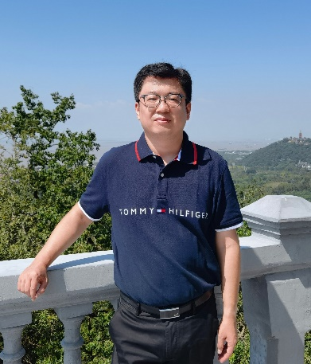
姓名：金飞
职称：副研究员

个人简介
男，汉族，江苏射阳人，中共党员，南通大学经济与管理学院硕士生导师，江苏长江经济带研究院兼职研究员。近年来主持并参与多项国家级、省部级课题，在中央级综合经济类出版社出版学术专著一部，在CSSCI期刊发表学术论文数十篇，多篇咨询研究报告得到领导的肯定性批示，获得多项省市级研究成果奖项及个人荣誉。

专业研究领域
区域经济发展、产业经济分析与创新管理等

专著与论集
制造业服务化的成因、效率及创新路径研究，经济科学出版社（2021.9）

学术论文
金飞；《产业数字化多维度创新特征及发展策略》，现代经济探讨，2023（08）CSSCI；
金飞，孙月平，徐笛，《区域协调视域下的产业数智化动态发展机制研究》，经济问题，2023（07）CSSCI；
金飞，徐长乐；《数字经济发展对碳排放的非线性影响研究》，现代经济探讨，2022（11）CSSCI；
金飞，陈晓峰；《长三角数字一体化水平测度及其影响因素分析——数字经济驱动视角》，科技管理研究，2022（12）CSSCI；
金飞，徐长乐；《长三角城市群生产性服务业与制造业协同集聚的经济增长效应及门槛特征》，南通大学学报（社会科学版），2021（6）CSSCI；
金飞，陈晓峰；《探索长江经济带产业协同发展之路》，中国社会科学报，2021（10）；
金飞，陈晓峰；《生产性服务业集聚水平测度与影响因素分析——来自我国东部地区的经验证据》，统计与决策，2015(24)，CSSC；
金飞；《产业集聚、技术变化与全要素生产率——基于长三角20个制造行业的实证分析》，工业技术经济，2015（7），北大核心；
金飞，陈晓峰《江苏沿海新能源产业集群竞争力研究——基于GEM和AHP模型的实证分析 》，科技管理研究，2014（6），CSSCI。

主要科研项目
主持完成江苏省社科基金：江苏加快推进具有国际竞争力的先进制造业基地建设研究（21EYB0029）。

